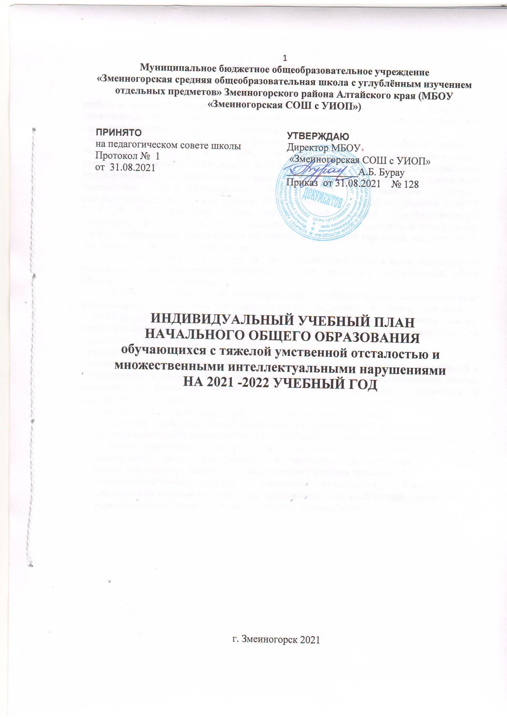

1.Пояснительная записка

Учебный план является нормативным документом, определяющим распределение учебного времени, отводимого на изучение различных образовательных областей по обязательной части и части формируемой участниками образовательных отношений, максимальный объем нагрузки обучающихся.
Учебный план разработан на основе Федерального закона «Об образовании в Российской Федерации» от 29 декабря 2012 года № 273-ФЗ; приказа Министерства образования и науки Российской Федерации от 19 декабря 2014 года № 1599 «Об утверждении федерального государственного образовательного стандарта образования обучающихся с умственной отсталостью (интеллектуальными нарушениями)», постановления Главного государственного санитарного врача от 10 июля 2015 г. № 26 «Об утверждении СанПиН 2.4.2.3286 -15 " СанПинН ОВЗ», адаптированной основной общеобразовательной программы для обучающихся с умственной отсталостью одобренной Федеральным учебно-методическим объединением по общему образованию (протокол заседания от 22 декабря 2015 г №4/15), Устава школы.
Учебный план состоит из двух частей — обязательной части и части, формируемой участниками образовательного процесса, и не превышает максимальный объем обязательной учебной нагрузки.
Реализация учебного плана на начальном уровне общего образования направлена на формирование базовых основ и фундамента всего последующего обучения, в том числе:
- учебной деятельности, как системы учебных и познавательных мотивов, умения принимать, сохранять, реализовывать учебные цели, умения планировать, контролировать и оценивать учебные действия и их результат;
- универсальных учебных действий;
- познавательной мотивации и интересов обучающихся, их готовности и способности к сотрудничеству и совместной деятельности ученика с учителем и одноклассниками, основы нравственного поведения, определяющего отношения личности с обществом и окружающими людьми.
Учебный план школы направлен на реализацию следующих задач:
- становление основ гражданской идентичности и мировоззрения обучающихся;
- формирование основ умения учиться и способности к организации своей деятельности - умение принимать, сохранять цели и следовать им в учебной деятельности, планировать свою деятельность, осуществлять ее контроль и оценку, взаимодействовать с педагогом и сверстниками в учебном процессе;
- духовно-нравственное развитие и воспитание обучающихся, предусматривающее принятие ими моральных норм, нравственных установок, национальных ценностей;
- укрепление физического и духовного здоровья обучающихся

Индивидуальный учебный план

ученика 3б класса, по адаптированной основной общеобразовательной программе для обучающихся с умственной отсталостью

Вариант II

Предметные области | Учебные предметы | Класс
 |  | III
1. Язык и речевая практика | 1.1.Речь и альтернативная коммуникация | 1
2. Математика | 2.1.Математические представления | 1
3. Окружающий мир | 3.1. Окружающий природный мир | 1
 | 3.2.Человек | 0,5
 | 3.3.Домоводство | 0,5
 | 3.4.Окружающий социальный мир | 0,5
4. Искусство | 4.1. Музыка и движение | 0,5
 | 4.2. Изобразительная деятельность | 0,5
5. Физическая культура | 5.1. Адаптивная физкультура | 0,5
6. Технологии | 6.1. Профильный труд | -
Коррекционно-развивающие занятия |  | 0,5
Итого |  | 6,5
Максимально допустимая недельная нагрузка (при 5-дневной учебной неделе)
Коррекционные курсы
- Сенсорное развитие |  | 1
- Предметно-практические действия |  | 0,5
- Двигательное развитие |  | 0,5
- Альтернативная коммуникация |  | 1
Итого коррекционные курсы |  | 3
Внеурочная деятельность: |  | 0,5
Всего к финансированию |  | 10

С учебным планом ознакомлена, второй экземпляр на руки получила:
_________________________________________________________________________
(дата, подпись, расшифровка)

Индивидуальный учебный план

ученика 4 а класса, по адаптированной основной общеобразовательной программе для обучающихся с умственной отсталостью

Вариант II

Вариант II

Предметные области | Учебные предметы | Класс
 |  | IV
1. Язык и речевая практика | 1.1.Речь и альтернативная коммуникация | 1
2. Математика | 2.1.Математические представления | 1
3. Окружающий мир | 3.1. Окружающий природный мир | 1
 | 3.2.Человек | 0,5
 | 3.3.Домоводство | 0,5
 | 3.4.Окружающий социальный мир | 0,5
4. Искусство | 4.1. Музыка и движение | 0,5
 | 4.2. Изобразительная деятельность | 0,5
5. Физическая культура | 5.1. Адаптивная физкультура | 0,5
6. Технологии | 6.1. Профильный труд | -
Коррекционно-развивающие занятия |  | 0,5
Итого |  | 6,5
Максимально допустимая недельная нагрузка (при 5-дневной учебной неделе)
Коррекционные курсы
- Сенсорное развитие |  | 1
- Предметно-практические действия |  | 0,5
- Двигательное развитие |  | 0,5
- Альтернативная коммуникация |  | 1
Итого коррекционные курсы |  | 3
Внеурочная деятельность: |  | 0,5
Всего к финансированию |  | 10

С учебным планом ознакомлена, второй экземпляр на руки получила:
_________________________________________________________________________
(дата, подпись, расшифровка)

